一、判断题：  
（1）DA转换器的转换精度是否受参考电压影响？  
（2）主从触发结构的D触发器是否能用于流水线设计中的触发器？

（3）ROM与RAM可以相互替换？

后面的记不得了

二、填空题：  
（1） 10位的D/A转换器在VREF=10V时其转换精度是多少：

（2） 10位地址线，8位I/O线的ROM容量是多少：

用8个这样的ROM进行位扩展，地址数有多少： 每个字的位数是多少

用8个这样的ROM进行字扩展，地址数有多少： 每个字的位数是多少：

用一个74HC42进行字扩展加上若干这样的ROM构成16位的存储器，这个存储器的容量是多少 bits

（3） 利用中规模计数芯片扩展实现不同进制，给定输入M判断进制问题，没什么难点，主要注意：74LS191是异步置数

三、大题：

一、时序电路，写状态方程和驱动方程，

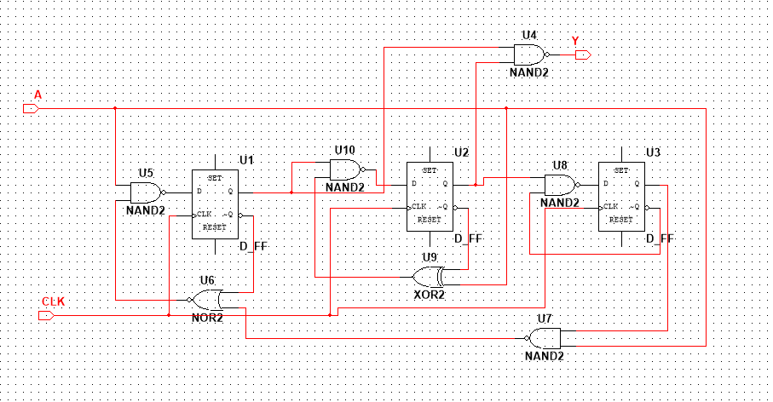

给定门电路的tpd和tcd

给定触发器的tpd、tcd、tsetup以及thold

求A信号的thold与tsetup

求clk信号的最小周期T

二、pipeline设计

电路如下：  
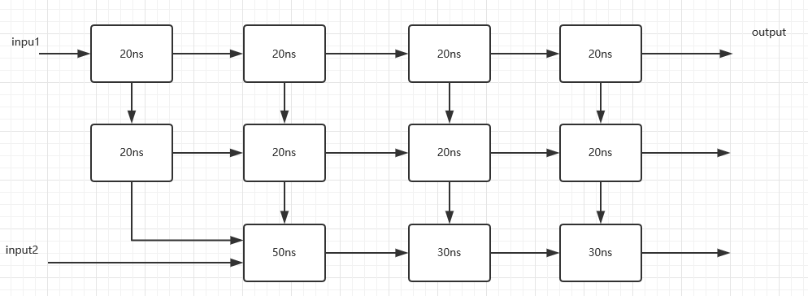

1. 在未进行流水线设计时，请求出该电路的吞吐率和延迟时间
2. 进行流水线设计，求出最大吞吐率，画出此时的流水线设计，求出此时延迟时间
3. 若要使吞吐率不小于1/70 $ns^{-1}$，请使用最少的触发器个数进行流水线设计，画出此时的流水线设计并求出延迟时间

三、时序电路设计：  
状态机

设计一个实时判断输入的二进制数是否是5的倍数的器件（先输入的为高位），要求状态数最少。当输入的数为5的倍数时，LED灯亮，否则LED灭。（初始状态LED亮）

（AB卷有一些微小的不同要求，比如要求使用mealy或Moore型）

四，555电路分析

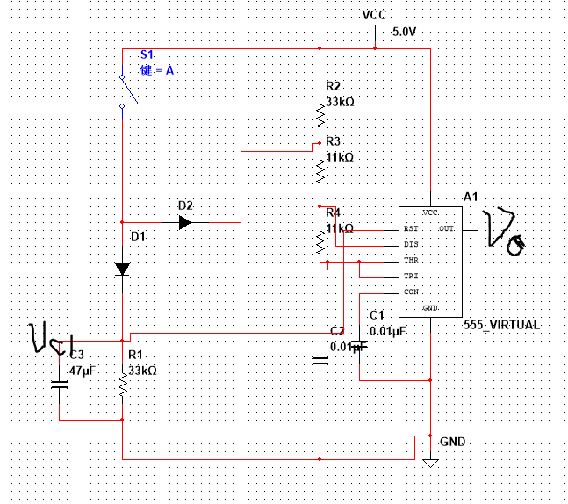

1. 开关闭合前，Vc1的电压；开关闭合后，Vc1的电压
2. 解释三个电容的作用
3. 开关S按下2s后松开一秒，画出输出Vo和电容电压Vc1的波形（1S or 3S），并计算相关参数

五、利用一系列电路组成显示屏电路，实现滚动字——“清华大学欢迎你们“以及”认真考试严禁作弊“，显示器是由10*10的二极管组成的，例如led（1，1）=1的时候，第二排第二个灯就会亮，通过这些灯的组合实现这些字的轮流显示。

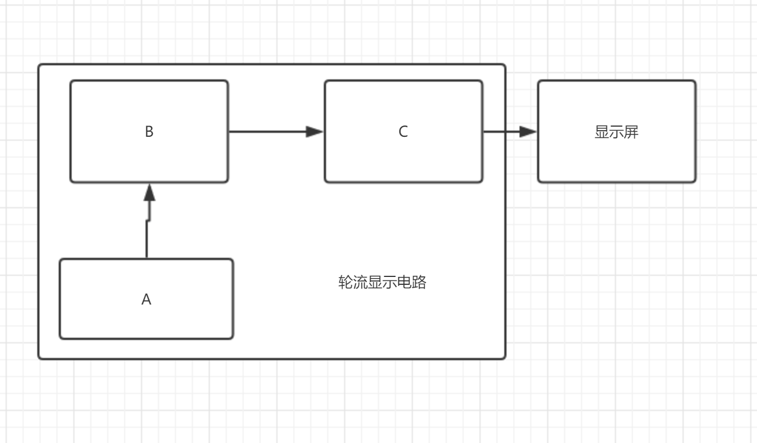

Q1：请指出A,B,C三个模分别是什么电路（eg：4位计数器）

Q2：C的最小容量是多少_____________bits

Q3：简要阐述实现这些滚动字的原理